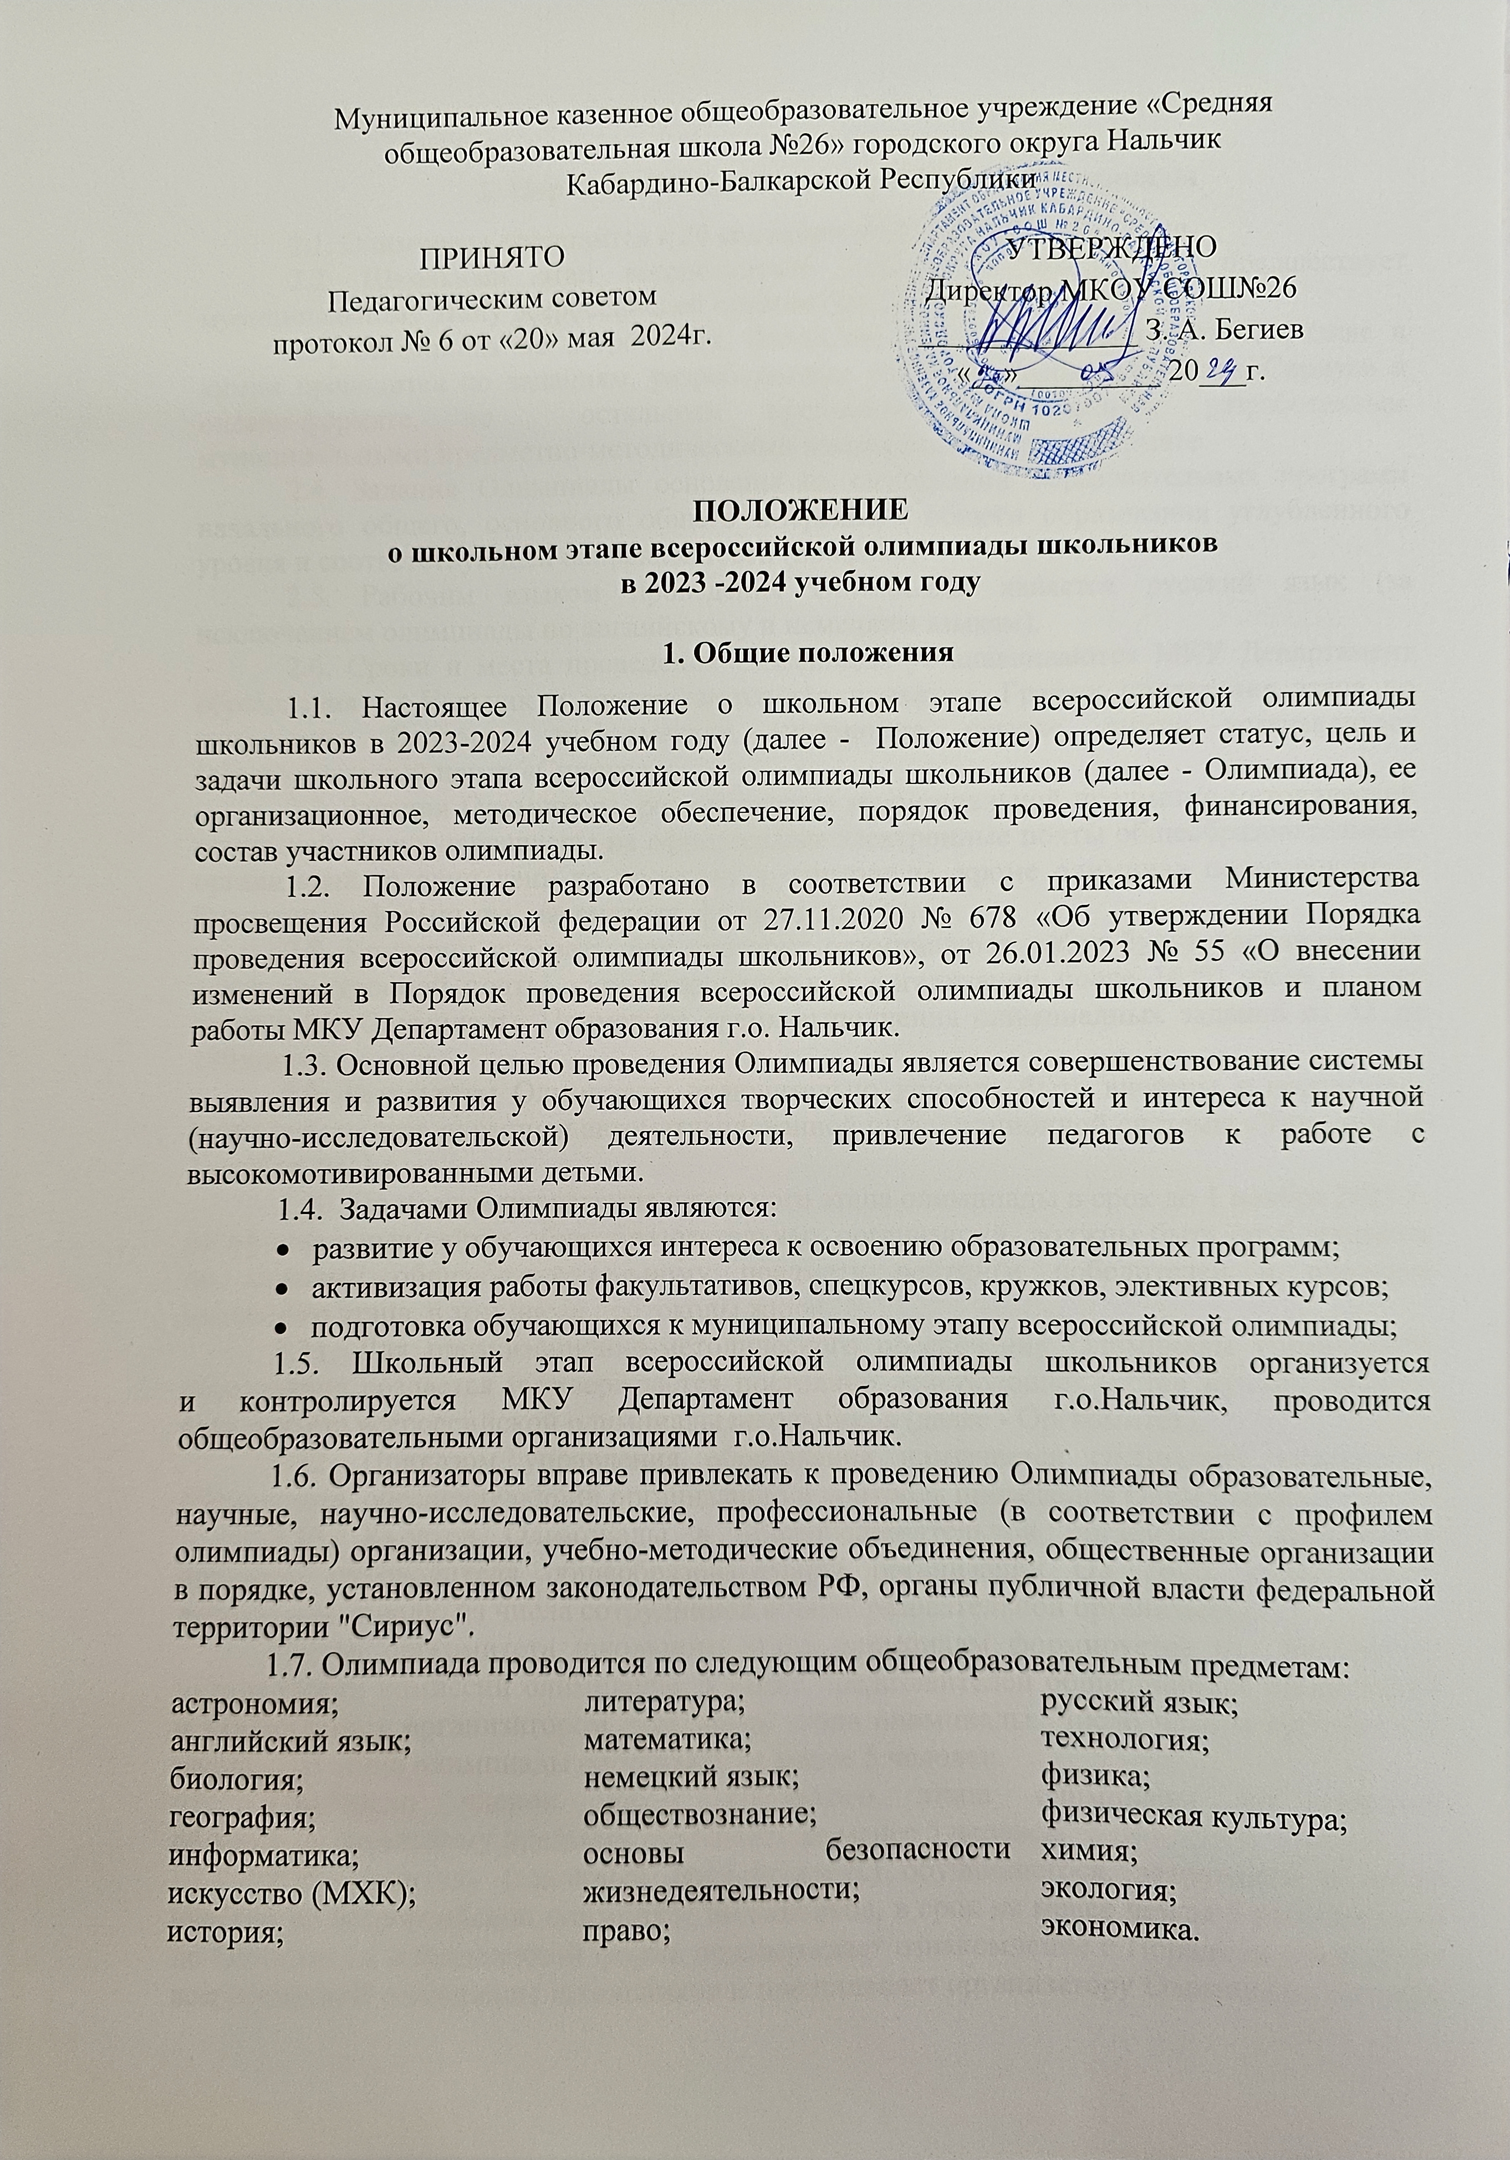

2. Порядок организации и проведения Олимпиады
2.1. Олимпиада проводится с 20 сентября по 31 октября 2023 года.
2.2. Школьный этап всероссийской олимпиады школьников предшествует муниципальному этапу всероссийской олимпиады школьников.
2.3. Олимпиада по астрономии, биологии, информатике, математике, физике и химии проводится по заданиям, разработанным образовательным Центром «Сириус» в онлайн-формате, по остальным предметам по заданиям, разработанным муниципальными предметно-методическими комиссиями в очном формате.
2.4. Задания Олимпиады основаны на содержании образовательных программ начального общего, основного общего и среднего общего образования углубленного уровня и соответствующей направленности (профиля).
2.5. Рабочим языком проведения Олимпиады является русский язык (за исключением олимпиады по английскому и немецким языкам).
2.6. Сроки и места проведения Олимпиады устанавливаются МКУ Департамент образования г.о.Нальчик и утверждаются его приказом. График проведения этапа по астрономии, биологии, информатике, математике, физике, химии устанавливает Образовательный центр «Сириус».
2.7. Задания Олимпиады, разработанные муниципальной предметно-методической комиссией, будут направлены на официальные электронные почты общеобразовательных организаций за один день до проведения олимпиады, кроме олимпиад по астрономии, биологии, информатике, математике, физике и химии.
2.8. Критерии и ответы для проверки олимпиадных работ будут направлены на адрес электронной почты общеобразовательной организации после 14.00 часов в день проведения Олимпиады. Примерное время выполнения олимпиадных заданий от 45 до 180 минут.
2.9. Результаты Олимпиады включительно должны быть внесены в подсистему учета результатов олимпиад автоматизированной информационной системы «Уникум» до 1 ноября 2023 г.
2.10. По итогам проведения школьного этапа олимпиады в срок до 1 ноября 2023 г. на официальных сайтах общеобразовательных организаций, должны быть опубликованы по каждому общеобразовательному предмету рейтинги победителей и призеров школьного этапа, в том числе протоколы жюри.
2.11. Для организационно-методического обеспечения Олимпиады управлением образования создается и утверждается постоянно действующий состав муниципального оргкомитета всероссийской олимпиады школьников (далее - Оргкомитет).
2.12. Приказом управления образования назначается специалист управления образования, обеспечивающий организацию и контроль проведения Олимпиады.
2.13. Куратор Олимпиады в общеобразовательной организации назначается приказом руководителя общеобразовательной организации ОУ №26, курирующего данную олимпиаду, из числа сотрудников общеобразовательной организации.
Состав оргкомитета школьного этапа олимпиады формируется из предметно-методических комиссий олимпиады, а также представителей общественных организаций и утверждается организатором школьного этапа олимпиады. Число членов оргкомитета школьного этапа олимпиады составляет не менее 5 человек.
2.14.Число членов жюри школьного этапа олимпиады по каждому общеобразовательному предмету составляет не менее 5 человек.
2.15. Родитель (законный представитель) обучающегося, заявившего о своем участии во всероссийской олимпиаде школьников, в срок не менее чем за 5 рабочих дней до Олимпиады в письменной форме подтверждает ознакомление с Порядком проведения всероссийской олимпиады школьников и представляет организатору Олимпиады согласие на обработку персональных данных ребенка и публикацию персональных данных своего несовершеннолетнего ребенка, а также его олимпиадной работы, в том числе в сети «Интернет».

3. Функции школьных кураторов Олимпиады
3.1. Куратор школьного этапа всероссийской олимпиады школьников в общеобразовательной организации:
- формирует состав жюри и апелляционной комиссии, организует работу членов жюри по оценке качества (проверке) выполнения обучающимися олимпиадных заданий на уровне общеобразовательной организации;
- принимает для оценивания закодированные (обезличенные) олимпиадные работы участников Олимпиады;
- устанавливает сроки и формат правил подачи апелляций (вопросов) участников, организует показ работ и разбор заданий с участниками Олимпиады.
- определяет победителей и призеров Олимпиады на основании рейтинга по каждому общеобразовательному предмету и в соответствии с квотой, установленной настоящим Положением;
- проводит анализ выполненных олимпиадных заданий;
- на официальном сайте общеобразовательной организации размещает в установленном формате протоколы победителей и призеров школьного этапа всероссийской олимпиады школьников по каждому общеобразовательному предмету и классу;
- осуществляет сбор и передачу оргкомитету в установленном формате (подсистема «ЭПОС. Олимпиады») отчета о результатах Олимпиады и заявки на участие в муниципальном этапе всероссийской олимпиады школьников.
3.2. Общеобразовательные организации обеспечивают:
- безопасность жизни и здоровья детей в период проведения Олимпиады;
- тиражирование бланков заданий на всех участников олимпиады;
- проведение олимпиады в соответствии с требованиями к организации и школьного этапа по каждому общеобразовательному предмету с учетом рекомендаций муниципальных предметно-методических комиссий и образовательного центра «Сириус».
- сбор и хранение как документа строгой отчетности: согласие на обработку персональных данных (в течение 3 лет), олимпиадные работы обучающихся по каждому общеобразовательному предмету (до 30 апреля текущего учебного года);
- подготовку и участие победителей и призеров школьного этапа в муниципальном этапе.

4. Участники Олимпиады
4.1. В олимпиаде принимают участие на добровольной основе обучающиеся, осваивающие основные образовательные программы начального общего, основного общего и среднего общего образования в организациях, осуществляющих образовательную деятельность, а также лица, осваивающие указанные образовательные программы в форме самообразования или семейного образования.
4.2. Школьный этап олимпиады проводится по заданиям, разработанным для 5-11 классов (по русскому языку и математике - для 4-11 классов). Участник олимпиады выполняет по своему выбору олимпиадные задания, разработанные для класса, программу которого он осваивает, или для более старших классов. В случае прохождения участников олимпиады, выполнивших задания, разработанные для более старших классов по отношению к тем классам, программы которых они осваивают, на следующий этап олимпиады указанные участники олимпиады и на следующих этапах олимпиады выполняют олимпиадные задания, разработанные для класса, который они выбрали на предыдущем этапе олимпиады.
4.3. Участники олимпиады, осваивающие основные образовательные программы в форме самообразования или семейного образования, принимают участие в школьном этапе олимпиады по их выбору в образовательной организации, в которую они зачислены для прохождения промежуточной и (или) государственной итоговой аттестации по соответствующим образовательным программам, в том числе с использованием информационно-коммуникационных технологий, или в образовательной организации по месту проживания участника олимпиады.
4.4. Количество и состав участников Олимпиады определяется общеобразовательной организацией.
4.5.В случае участия в олимпиаде участников олимпиады с ОВЗ и детей-инвалидов при необходимости организаторами соответствующих этапов олимпиады создаются специальные условия для обеспечения возможности их участия, учитывающие состояние их здоровья, особенности психофизического развития, в том числе:
беспрепятственный доступ участников в место проведения олимпиады (наличие пандусов, поручней, расширенных дверных проемов, расположение аудитории на первом этаже при отсутствии лифтов; наличие специальных кресел и других приспособлений);
присутствие ассистентов - специалистов, оказывающих участникам олимпиады с ОВЗ и детям-инвалидам необходимую техническую помощь с учетом состояния их здоровья, особенностей психофизического развития и индивидуальных возможностей (далее - ассистенты), помогающих им занять рабочее место, передвигаться, прочитать задание, перенести ответы в бланки ответов, при этом ассистент не должен являться специалистом предметной области, по которой проводится олимпиада;
использование на олимпиаде необходимых для выполнения заданий технических средств;
привлечение при необходимости ассистента-сурдопереводчика (для глухих и слабослышащих участников олимпиады);
использование звукоусиливающей аппаратуры (для слабослышащих участников олимпиады);
оформление олимпиадных заданий рельефно-точечным шрифтом Брайля или в виде электронного документа, доступного с помощью компьютера; выполнение олимпиадной работы рельефно-точечным шрифтом Брайля или на компьютере; обеспечение достаточным количеством специальных принадлежностей для оформления ответов рельефно-точечным шрифтом Брайля, компьютером (для слепых участников олимпиады);
копирование олимпиадных заданий в увеличенном размере в день проведения олимпиады в аудитории в присутствии членов оргкомитета соответствующего этапа олимпиады; обеспечение аудиторий для проведения олимпиады увеличительными устройствами; индивидуальное равномерное освещение не менее 300 люкс (для слабовидящих участников олимпиады).
В случае необходимости привлечения ассистентов для участников олимпиады с ОВЗ и детей-инвалидов заявления о необходимости создания специальных условий и документы, подтверждающие необходимость их создания (заключение психолого-медико-педагогической комиссии, справка об инвалидности), должны быть направлены в оргкомитет школьного этапа олимпиады указанными участниками или их родителями (законными представителями) не позднее чем за 10 календарных дней до даты проведения соответствующих этапов олимпиады.
4.6. В месте проведения олимпиады до момента окончания времени, отведенного на выполнение олимпиадных заданий, запрещается:
участникам олимпиады выносить из аудиторий и мест проведения олимпиады олимпиадные задания на бумажном и (или) электронном носителях, листы ответов и черновики, копировать олимпиадные задания;
участникам олимпиады, организаторам олимпиады, членам жюри олимпиады использовать средства связи в местах выполнения заданий, за исключением случаев, предусмотренных требованиями к проведению школьного этапа олимпиады;
представителям организатора олимпиады, оргкомитетов и жюри соответствующего этапа олимпиады по соответствующему предмету оказывать содействие участникам всех этапов олимпиады, в том числе передавать им средства связи, электронно-вычислительную технику, фото-, аудио- и видеоаппаратуру, справочные материалы, письменные заметки и иные средства хранения и передачи информации.

5. Содержание Олимпиады
5. Олимпиада может включать в себя следующие виды заданий:
- выполнение практических заданий;
- выполнение творческих заданий;
- подготовка и изготовление проекта изделия (продукта);
- работа с источником (анализ документа, текста и т.д.);
- решение теоретических задач;
- выполнение задания с применением тестовых технологий.

6. Проведение разбора заданий, порядок подачи апелляции
6.1. Основной целью разбора олимпиадных заданий является объяснение возможных способов выполнения заданий, ознакомление с критериями оценки выполнения, общий анализ допущенных ошибок.
6.2. В процессе проведения разбора заданий участники должны получить всю необходимую информацию для самостоятельной оценки правильности выполнения ими олимпиадных заданий, чтобы свести к минимуму число необоснованных апелляций по результатам проверки работ.
6.3. Предварительные результаты проверки работ участников Олимпиады по каждому предмету не позднее, чем через 5 дней после проведения Олимпиады по данному предмету, доводятся до сведения обучающихся в индивидуальном порядке или путем размещения информации на информационных стендах в общеобразовательных организациях. С целью повышения эффективности школьного этапа всероссийской олимпиады школьников после объявления предварительных результатов члены жюри организуют просмотр участниками письменных работ и проводят разбор олимпиадных заданий. На разборе заданий могут присутствовать все желающие участники Олимпиады, а также заинтересованные учителя.
6.4. В случае несогласия участника Олимпиады с выставленными баллами он может после окончания разбора заданий подать апелляцию в оргкомитет школьного этапа Олимпиады. Оргкомитет создает апелляционную комиссию, в состав которой входят представители оргкомитета и предметного жюри (не менее трех человек). При рассмотрении апелляции присутствует участник школьного этапа всероссийской олимпиады школьников, подавший ее. По результатам рассмотрения апелляции принимается одно из следующих решений: удовлетворить апелляцию с выставлением других баллов или отклонить апелляцию и оставить выставленные баллы без изменения.

7. Подведение итогов Олимпиады
7.1. Итоги Олимпиады подводятся по окончании этапа Олимпиады.
7.2. Победителем Олимпиады по каждому общеобразовательному предмету считается обучающийся, набравший наибольшее количество баллов, но больше половины от максимально возможных баллов.
7.3. Призерами Олимпиады по каждому общеобразовательному предмету считаются обучающиеся, следующие в итоговой таблице за победителем и набравшие больше половины от максимально возможных баллов.
7.4. Общее количество победителей и призеров Олимпиады не должно составлять более 30 % от общего числа участников.
7.5. Победители и призеры определяются на основании результатов участников, которые заносятся в итоговую таблицу, представляющую собой ранжированный список участников, расположенных по мере убывания набранных ими баллов. Участники с равным количеством баллов располагаются в алфавитном порядке.
7.6. Ежегодно до 3 ноября по итогам школьного этапа всероссийской олимпиады школьников общеобразовательные организации издают приказ, утверждающий список победителей и призеров Олимпиады.
7.7. К участию в муниципальном этапе всероссийской олимпиады школьников допускаются обучающиеся 7-11 классов – победители и призеры школьного этапа олимпиады текущего учебного года, набравшие более половины максимально возможных баллов, а также победители и призеры муниципального этапа предыдущего учебного года, продолжающих обучение в общеобразовательной организации.

